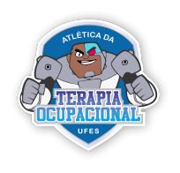
A Atlética da Terapia Ocupacional juntamente com a coordenação do curso, corpo docente e o CATO realizaram a recepção dos novos alunos, com apresentações dos mesmos, e dos demais e também coffee break. Além disso, foi realizado um tour com os calouros pelos acessos da universidade, informando onde possivelmente seriam ministradas as aulas naquele período.
Ao final da recepção, foi realizado uma roda de conversa com a psicóloga do CCS, Renata Danielle, que abordou sobre diversos assuntos importantes para o melhor desenvolvimento durante a graduação, como, rotina de estudos, acolhimento psicológico, assistência estudantil (reforçando sobre o novo auxilio unificado), a importância da atividade física no cotidiano e outros assuntos.
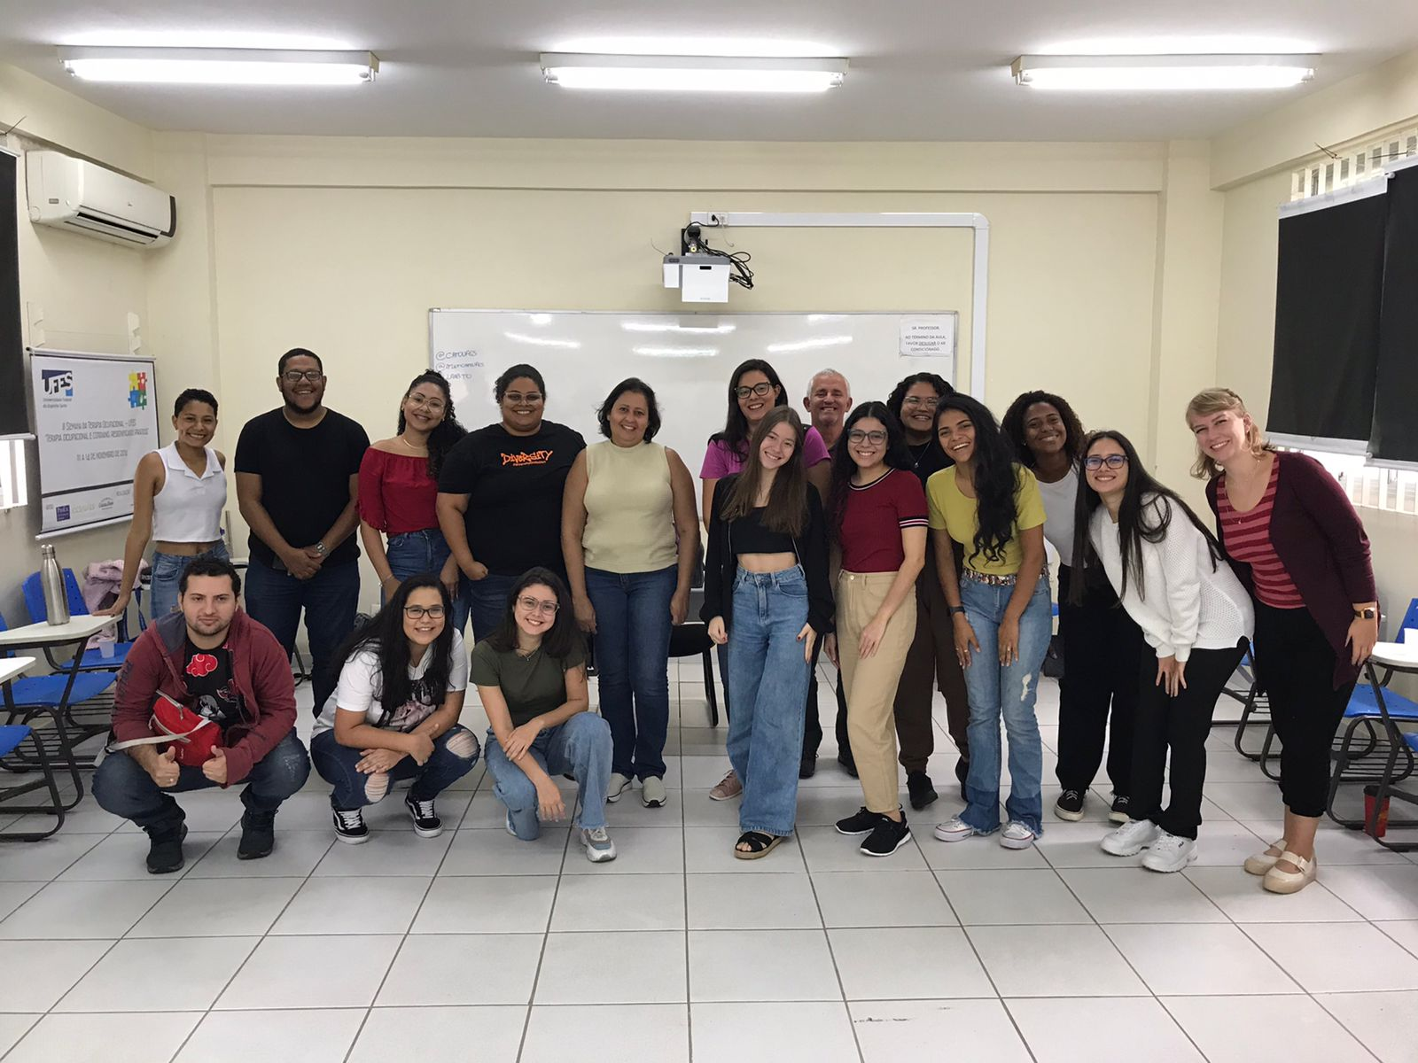
Figura 1 Recepção dos novos aulos do curso.
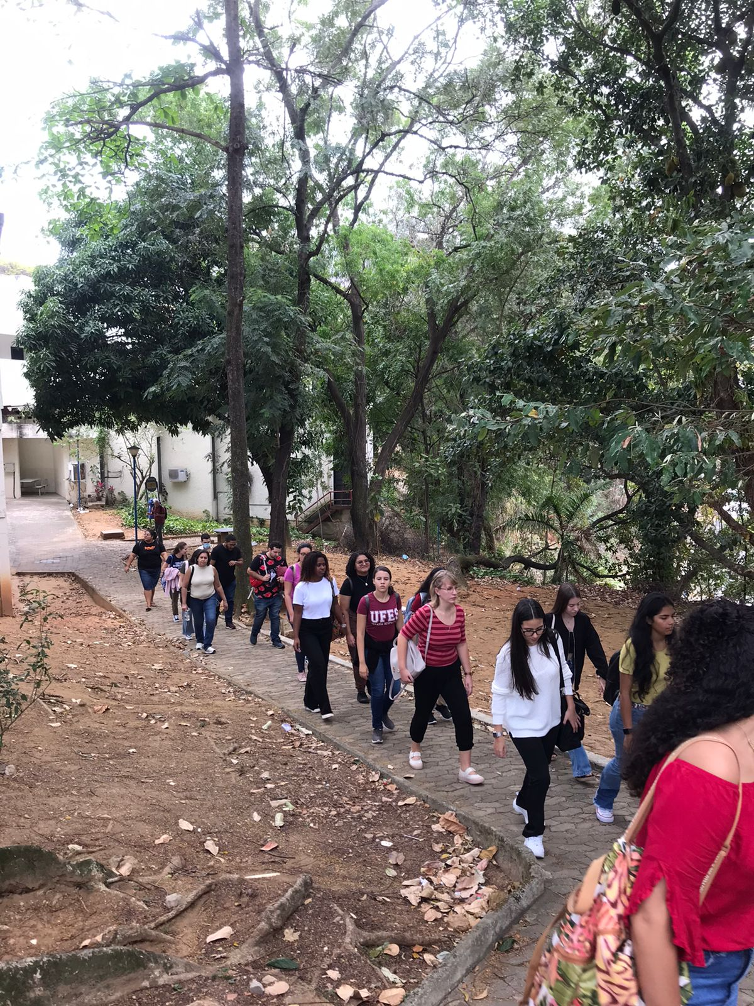
Figura 2 Tour pelo CCS.
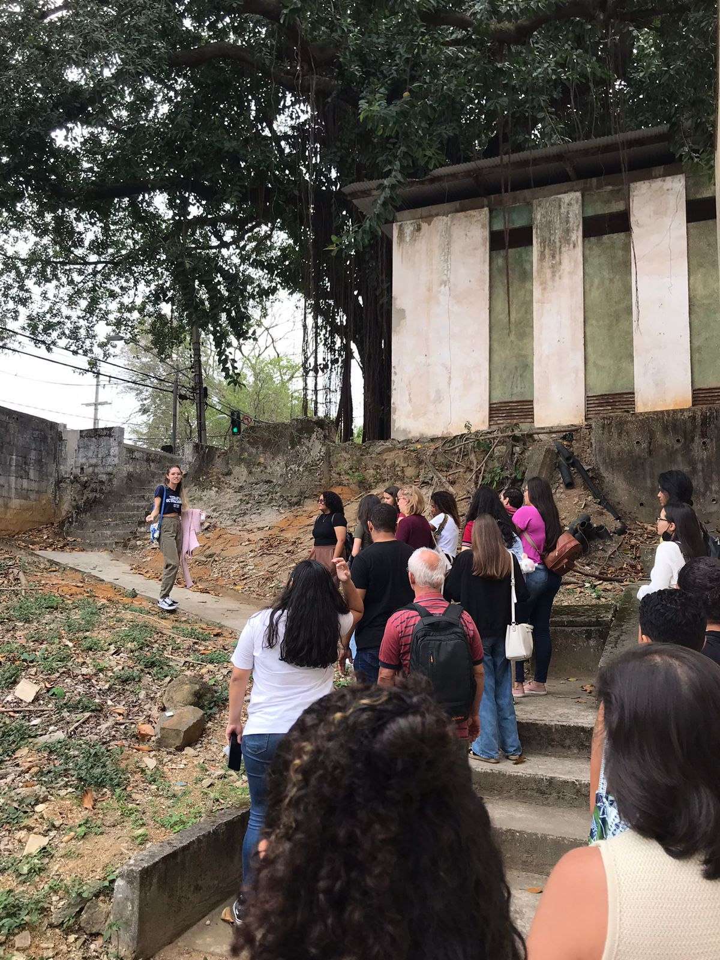
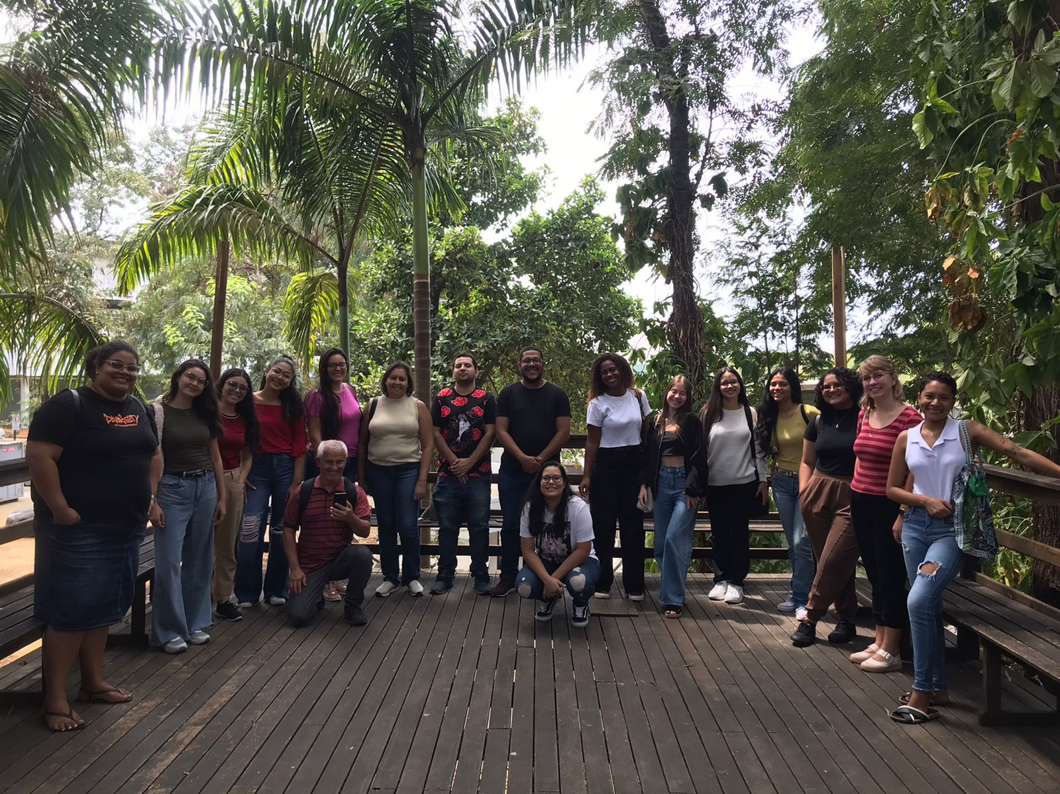
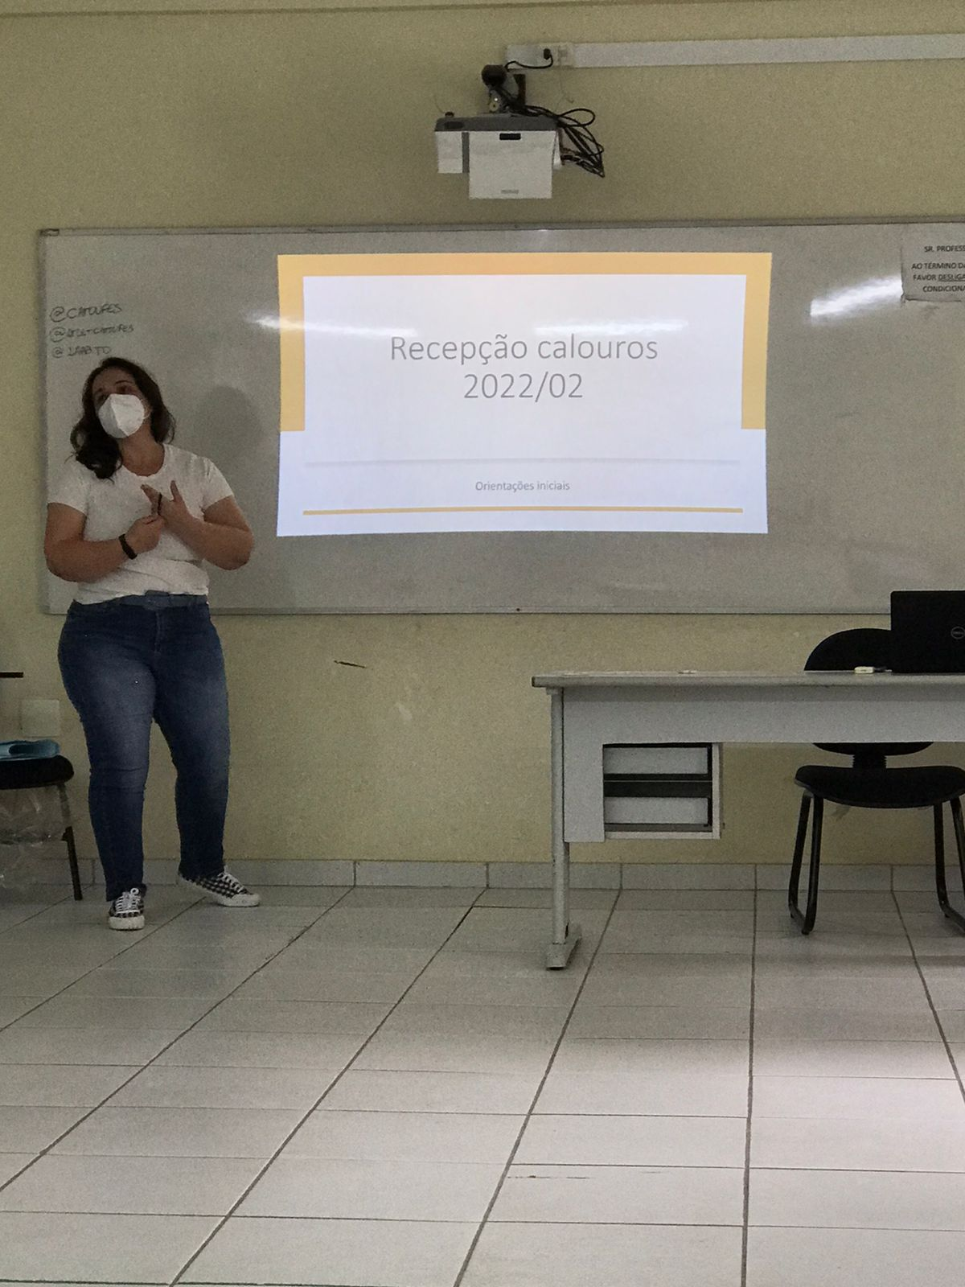
Figura 3 Roda de conversa com a psicóloga Renata.

